РАДИАЦИОННАЯ ОБСТАНОВКА НА
ТЕРРИТОРИИ РЕСПУБЛИКИ БЕЛАРУСЬ

Радиационный мониторинг в Республике Беларусь проводился в соответствии с «Инструкцией о порядке проведения наблюдений за естественным радиационным фоном и радиоактивным загрязнением атмосферного воздуха, почвы, поверхностных и подземных вод на пунктах наблюдений радиационного мониторинга», утвержденной приказом Министерства природных ресурсов и охраны окружающей среды Республики Беларусь от 18.07.2014 г. № 230 – ОД и «Перечнем находящихся в ведении Министерства природных ресурсов и охраны окружающей среды Республики Беларусь пунктов наблюдений радиационного мониторинга», утвержденных постановлением Министерства природных ресурсов и охраны окружающей среды Республики Беларусь от 08.04.2014 г. № 20 (Постановление № 20).
В соответствии с Постановлением № 20 на территории Республики Беларусь в первом квартале 2018 года функционировал 41 пункт наблюдения радиационного мониторинга, на которых ежедневно проводятся измерения мощности дозы гамма-излучения (далее – МД). На 24 пунктах наблюдения, расположенных на всей территории Республики Беларусь, контролировались радиоактивные выпадения из атмосферы (отбор проб производился с помощью горизонтальных планшетов). На 5 пунктах наблюдения (Мозырь, Нарочь, Пинск, Браслав и Мстиславль) ежедневно производился отбор проб для определения суммарной бета-активности естественных атмосферных выпадений, на 19 пунктах – один раз в 10 дней.
На 7-ми пунктах наблюдений, расположенных в городах Браслав, Гомель, Минск, Могилев, Мозырь, Мстиславль, Пинск проводился отбор проб радиоактивных аэрозолей в приземном слое атмосферы с использованием фильтровентиляционных установок. Из них: на 5-ти пунктах, расположенных в зонах воздействия атомных электростанций сопредельных государств, отбор проб проводится ежедневно; на двух пунктах (Минск и Могилев) – отбор проб проводится в дежурном режиме (1 раз в 10 дней).
Вся информация по МД гамма-излучения, радиоактивным выпадениям из атмосферы и содержанию радиоактивных аэрозолей в воздухе вносилась в автоматизированный банк данных, где хранятся метеоданные.
В первом квартале 2018 года радиационная обстановка на территории республики оставалась стабильной, не выявлено ни одного случая превышения уровней МД над установившимися многолетними значениями.
Как и прежде, повышенные уровни МД зарегистрированы в пунктах наблюдений городов Брагин и Славгород (0,46 мкЗв/ч и 0,19 мкЗв/ч соответственно), находящихся в зонах радиоактивного загрязнения (рис. 1, рис. 2).

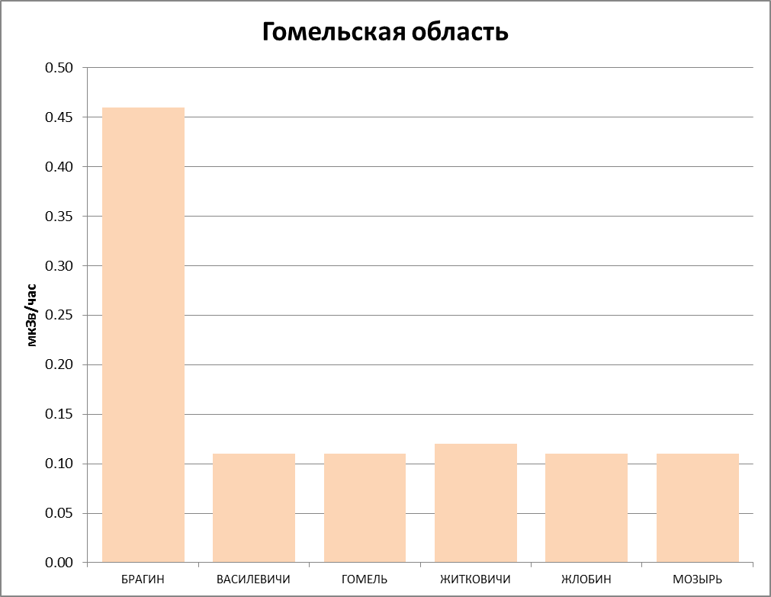Рисунок 1 - Среднее значение МД в пунктах наблюдения радиационного мониторинга Гомельской области в 1 квартале 2018 года

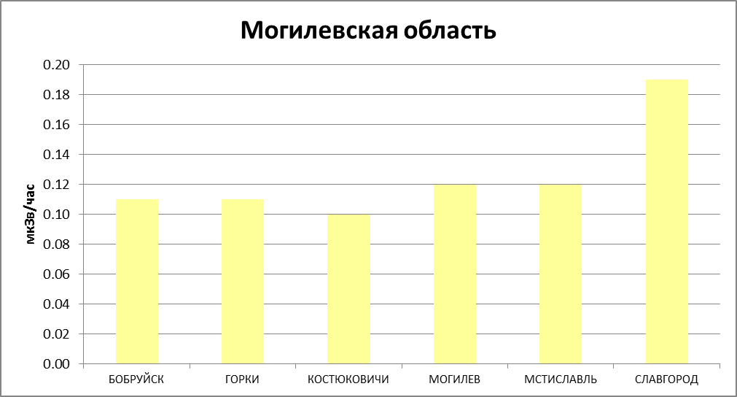
Рисунок 2 - Среднее значение МД в пунктах наблюдения радиационного мониторинга Могилевской области в 1 квартале 2018 года

На остальной территории Республики Беларусь уровни МД составляли от 0,10 до 0,12 мкЗв/ч.
По данным автоматизированных систем контроля в 30-км зоне наблюдения Игналинской АЭС, в зоне отчуждения и 100 км зоне Чернобыльской АЭС, а также в 100 км зоне наблюдения Смоленской и Ровенской АЭС в течение третьего квартала превышений уровней МД над установившимися многолетними значениями не фиксировалось.
По данным Государственного пограничного комитета Республики Беларусь радиационная обстановка в 6-ти пунктах контроля в местах дислокации погранвойск на территории Гомельской (Глушковичи, Новая Иолча, Словечно) и Брестской (Верхний Теребежов, Мокраны, Олтуш) областей оставалась без изменений. Значения МД в пунктах контроля составляли 0,10 мкЗв/ч.
В период с января по март 2018 года средние значения суммарной бета-активности естественных радиоактивных выпадений из приземного слоя атмосферы соответствовали установившимся многолетним значениям (рис. 3).

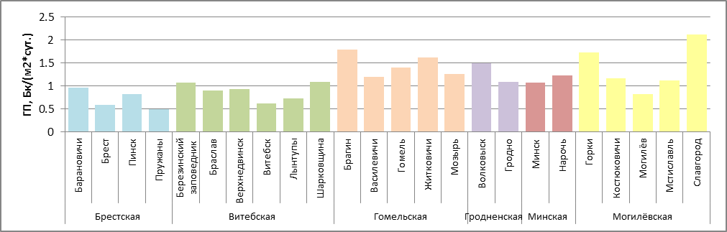
Рисунок 3 - Средние значения суммарной бета-активности естественных радиоактивных выпадений из приземного слоя атмосферы в 1 квартале 2018 года

Максимальные среднемесячные значения суммарной бета-активности радиоактивных выпадений из атмосферы в первом квартале 2018 г. составляли:
Славгород – 3,5 Бк/м²сутки и Гомель – 1,5 Бк/м²сутки в январе; Волковыск – 2,0 Бк/м²сутки, Житковичи – 2,6 Бк/м²сутки и Брагин – 2,4 Бк/м²сутки в феврале; Славгород – 2,1 Бк/м²сутки, Брагин – 2,0 Бк/м²сутки и Горки – 3,1 Бк/м²сутки в марте.
В период с января по март 2018 года средние значения суммарной бета-активности концентрации аэрозолей в приземном слое атмосферы на территории Республики Беларусь соответствовали установившимся многолетним значениям (рис. 4).

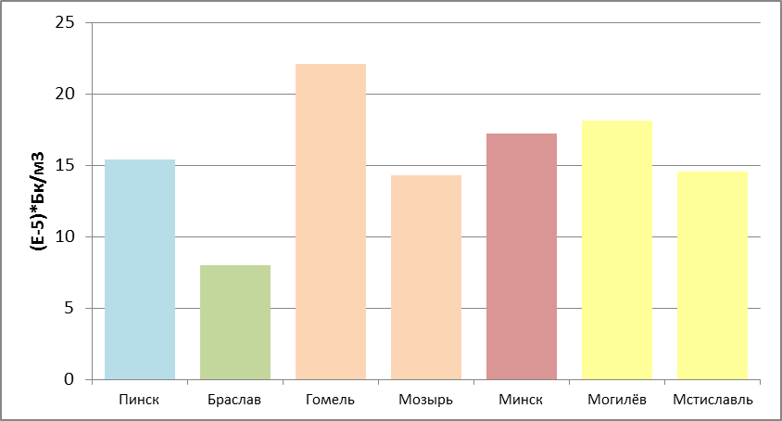
Рисунок 4 - Средние значения суммарной бета-активности концентрации аэрозолей в приземном слое атмосферы в 1 квартале 2018 года

Максимальные среднемесячные значения суммарной бета-активности концентрации аэрозолей в приземном слое атмосферы в первом квартале 2018 г. составляли:
в Гомеле – 18,4.10⁻⁵ Бк/м³ в январе; Могилев – 21.10⁻⁵ Бк/м³, Мстиславль – 19,2.10⁻⁵ Бк/м³ и Гомель – 27,7.10⁻⁵ Бк/м³ в феврале; Минск – 22,4.10⁻⁵ Бк/м³ и Могилёв – 17,3.10⁻⁵ Бк/м³ в марте.
Суммарная бета-активность естественных выпадений и аэрозолей в воздухе на территории Республики Беларусь соответствовали установившимся многолетним значениям.
Контрольные уровни суммарной бета-активности:
- для атмосферных выпадений - 110 Бк/м²сутки;
- для концентрации аэрозолей - 3700⋅10⁻⁵Бк/м³.

Результаты контроля радиационной обстановки
на территории Республики Беларусь за первый квартал 2018 года

Станция | Мощность дозы гамма-излучения
Станция | мкЗв/ч | мкР/ч

Брестская область
Барановичи | 0.10 | 10
Брест | 0.10 | 10
Верхний Теребежов * | 0.10 | 10
Высокое | 0.10 | 10
Дрогичин | 0.10 | 10
Ивацевичи | 0.10 | 10
Мокраны * | 0.10 | 10
Олтуш* | 0.10 | 10
Пинск | 0.10 | 10
Полесская | 0.10 | 10
Пружаны | 0.10 | 10

Витебская область
Браслав | 0.10 | 10
Верхнедвинск | 0.10 | 10
Витебск | 0.10 | 10
Дрисвяты | 0.10 | 10
Лынтупы | 0.10 | 10
Орша | 0.10 | 10
Полоцк | 0.10 | 10
Сенно | 0.10 | 10
Шарковщина | 0.10 | 10

Гомельская область
Брагин | 0,46 | 46
Василевичи | 0,11 | 11
Глушковичи* | 0,10 | 10
Гомель | 0,11 | 11
Житковичи | 0,12 | 12
Жлобин | 0,11 | 11
Мозырь | 0,11 | 11
Новая Иолча* | 0,10 | 10
Словечно* | 0,10 | 10

Гродненская область
Волковыск | 0.10 | 10
Гродно | 0.10 | 10
Лида | 0.10 | 10
Ошмяны | 0.10 | 10

Минская область
Березино | 0,10 | 10
Борисов | 0,10 | 10
Вилейка | 0,10 | 10
Воложин | 0,10 | 10
Минск | 0,10 | 10
Нарочь | 0,10 | 10
Слуцк | 0,10 | 10
Столбцы | 0,10 | 10

Могилевская область
Бобруйск | 0,11 | 11
Горки | 0,11 | 11
Костюковичи | 0,11 | 11
Могилев | 0,12 | 12
Мстиславль | 0,12 | 12
Славгород | 0,19 | 19
1 мкЗв/ч = 100 мкР/ч

Выводы.
- Уровни мощности дозы гамма-излучения, радиоактивность естественных выпадений и аэрозолей в воздухе на территории Республики Беларусь соответствовали установившимся многолетним значениям.
- На территориях, загрязненных в результате катастрофы на Чернобыльской АЭС, в пунктах наблюдения радиационного мониторинга повышенные уровни МД, как и прежде, сохранялись в городах Брагин и Славгород (0,55 мкЗв/ч и 0,19) мкЗв/ч соответственно). На остальной территории Республики Беларусь уровни МД составляли от 0,10 до 0,12 мкЗв/ч.
- Оперативная информация об уровнях мощности дозы гамма-излучения в зонах наблюдения Чернобыльской, Игналинской, Смоленской и Ровенской АЭС, поступавшая в первом квартале 2018 года, свидетельствует, что радиационная обстановка оставалась стабильной.
- Максимальные среднемесячные значения суммарной бета-активности радиоактивных выпадений из атмосферы и значения суммарной бета-активности концентрации аэрозолей в приземном слое атмосферы были значительно ниже контрольных уровней суммарной бета-активности.

* Место дислокации подразделений пограничных войск

